"Приложение 1
к постановлению
Министерства труда
и социальной защиты
Республики Беларусь
13.03.2012 N 38
(в редакции
постановления
Министерства труда
и социальной защиты
Республики Беларусь
01.08.2017 № 38 )

Форма

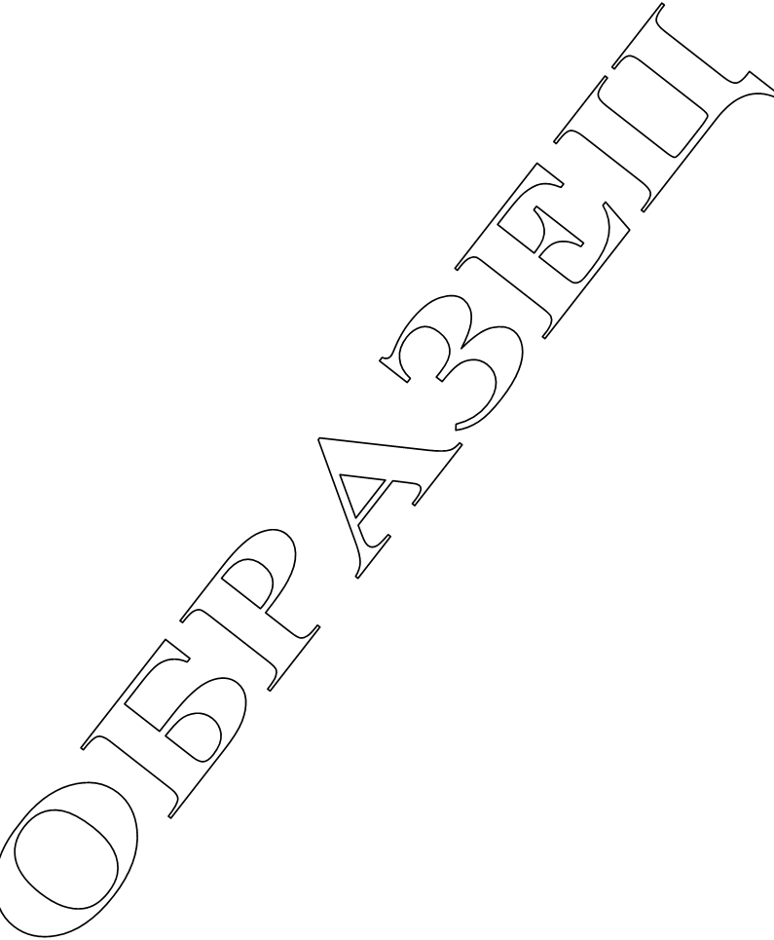
В управление по труду, занятости и социальной защиты
Лидского райисполкома
__Иванова Ивана Ивановича_______________
_________________________________________
г.Лида,
ОДОЕВСКОГО ул., д.56, кв.77
регистрация по месту жительства (месту пребывания)

ЗАЯВЛЕНИЕ
о предоставлении государственной адресной социальной помощи в виде
ежемесячного и (или) единовременного социальных пособий

Прошу предоставить на приобретение продуктов питания, лекарственных средств, одежды, обуви, школьных принадлежностей и на другие нужды для обеспечения нормальной жизнедеятельности государственную адресную помощь в виде (нужное подчеркнуть):
ежемесячного социального пособия;
единовременного социального пособия в связи с трудной жизненной ситуацией, нарушающей нормальную жизнедеятельность, ___в связи с трудным жизненным положением и ухудшением здоровья______________________________________________________________________________________
(указать, в чем заключается трудная жизненная ситуация)
________________________________________________________________
Сообщаю следующие сведения.

РАЗДЕЛ I
ОБЩИЕ СВЕДЕНИЯ
- Фамилия Иванов
Собственное имя Иван
Отчество (если таковое имеется) Иванович
(заявителя)
2. Место фактического проживания:
наименование населенного пункта____________________________________
улица____Одоевского________________________________________________________
дом № ____56_______________________________________________________
квартира №____77___________________________________________________
3. Домашний телефон , мобильный телефон +375-(29)-303-33-33
4. Организация, осуществляющая эксплуатацию жилищного фонда и (или) предоставляющая жилищно-коммунальные услуги______ТС_________________________________________________
5. Количество совместно проживающих и ведущих общее хозяйство членов семьи на дату подачи заявления __1____человек.

РАЗДЕЛ II
СВЕДЕНИЯ О СОСТАВЕ СЕМЬИ
№  п./п | Фамилия, собственное имя, отчество (если таковое имеется) заявителя и членов его семьи | Родственные  отношения  с заявителем | Дата, месяц, год  рождения | Место работы (службы, учебы)
 | Иванов Иван Иванович | сам | 01.02.1973 | Инвалид II гр.
Количество членов семьи, включенных в ее состав, _______________
РАЗДЕЛ III
СВЕДЕНИЯ О ПОЛУЧЕННЫХ ДОХОДАХ
в период с __01.01.2015____ по __31.12.2016________

Вид дохода | Размер полученного дохода, рублей
Пенсия | 2 344
РАЗДЕЛ IV
НАЛИЧИЕ ИМУЩЕСТВА НА ПРАВЕ СОБСТВЕННОСТИ

Сведения о недвижимом имуществе:
Вид имущества | Место нахождения
Жилые помещения (квартиры, жилые дома), доля общей площади жилого помещения
 | НЕТ

Сведения о транспортных средствах:
Транспортное средство (кроме мопедов, велосипедов) | Год выпуска | Год  приобретения | Приме-чание
НЕТ
РАЗДЕЛ V
ДОПОЛНИТЕЛЬНЫЕ СВЕДЕНИЯ О МАТЕРИАЛЬНОМ ПОЛОЖЕНИИ
N  п./п. | Дополнительные сведения | Да | Нет
1 | Сведения о полученных членами семьи (гражданином) в течение 12 (3) месяцев, предшествующих месяцу обращения:
1.1 | доходов по гражданско-правовым договорам( договорам подряда, аренды, ренты и (или) пожизненного содержания с иждивением и другим) |  | x
1.2 | доходов от реализации продукции животного происхождения (за исключением доходов от сдачи молока) |  | x
1.3 | доходов от реализации плодов и продукции личного подсобного хозяйства (семян, цветов, многолетних насаждений, меда, огородной продукции, продукционных и  демонстрационных животных, продукции звероводства клеточного содержания, птицы, пчел, рыбы, аквариумных рыб и другого.) |  | x
1.4 | доходов от реализации продуктов промысловой деятельности (охоты, звероводства, рыболовства,заготовки зоокормов, сбора дикорастущих трав, ягод, грибов и др. |  | x
1.5 | доходов от осуществления видов деятельности, указанных в пункте 1 статьи 295 Налогового кодекса Республики Беларусь * |  | x
1.6 | доходов по акциям и иных доходов от участия в управлении собственностью организации (дивиденты, проценты, выплаты по долевым паям и другое) |  | x
1.7 | доходов от возмездного отчуждения капитальных строений (зданий,  сооружений), изолированных помещений, машино-мест, земельных участков ,транспортных средств , долей в праве собственности на указанное имущество, за исключением денежных средств полученных гражданами от продажи находящихся в их собственности жилых помещений и направленных в расчетном периоде на строительство (реконструкцию) или приобретение жилого помещения |  | x
1.8 | суммы денежных средств в результате наследования, дарения, пожертвования и благотворительности, а также суммы денежных средств, получаемые их-за границы |  | x
1.9 | социальной (материальной) помощи в виде денежных средств, оказываемой государственными органами и иными организациями. |  | x
1.10 | государственной адресной социальной помощи в виде ежемесячного социального пособия |  | x
2 | Сведения о наличии у семьи (гражданина) в целом в республике Беларусь в собственности более одного жилого помещения(квартиры,жилого дома), за исключением многодетных семей, а также семей, в собственности которых находятся одно жилое помещение (квартира, жилой дом) и доля общей площади жилого помещения |  | x
3 | Сведения о сдаче членами семьи (гражданином) по договору найма (поднайма) жилого помещения. |  | x
4 | Сведения о получении членами семьи (гражданином) образования на платной основе |  | x
5 | Сведения о работе членов семьи (гражданина) на условиях неполного рабочего времени |  | x
6 | Сведения о возмещении членами семьи (гражданином) расходов по содержанию детей, находящихся на государственном обеспечении |  | x
7 | Сведения о наличии у семьи (гражданина) льготы по оплате питания детей в учреждениях дошкольного образования, специальных дошкольных учреждениях, иных учреждениях образования и организациях, которым в соответствии с законодательством предоставлено право осуществлять образовательную деятельность, реализующих образовательную программу дошкольного образования |  | x
*Оказание услуг по выращиванию сельскохозяйственной продукции; предоставление услуг по дроблению зерна, выпас скота; репетиторство (консультативные услуги по отдельным учебным предметам (предметам), учебным дисциплинам (дисциплинам), образовательным областям, темам, в том числе помощь в подготовке к централизованному тестированию); чистка и уборка жилых помещений; уход за взрослыми и детьми, стирка и глаженье постельного белья и других вещей в домашних хозяйствах граждан, выгул домашних животных и уход за ними, закупка продуктов, мытье посуды и приготовление пищи в домашних хозяйствах граждан, внесение платы из средств обслуживаемого лица за пользование жилым помещением и жилищно-коммунальные услуги, кошение трав на газонах, уборка озелененной территории от листьев, скошенной травы и мусора, сжигание мусора; музыкально-развлекательное обслуживание свадеб, юбилеев и прочих торжественных мероприятий; деятельность актеров, танцоров, музыкантов, исполнителей разговорного жанра, выступающих индивидуально; предоставление услуг тамадой; фотосъемка, изготовление фотографий; деятельность, связанная с поздравлением с днем рождения, Новым годом и иными праздниками независимо от места их проведения; видеосъемка событий; реализация котят и щенков при условии содержания домашнего животного (кошки, собаки); услуги по содержанию, уходу и дрессировке домашних животных, кроме сельскохозяйственных животных; деятельность по копированию, подготовке документов и прочая специализированная офисная деятельность; деятельность по письменному и устному переводу; предоставление услуг, оказываемых при помощи автоматов для измерения веса, роста; ремонт швейных, трикотажных изделий и головных уборов, кроме ремонта ковров и ковровых изделий; реализация на торговых местах и (или) в иных установленных местными исполнительными и распорядительными органами местах произведений живописи, графики, скульптуры, изделий народных художественных ремесел, созданных этими физическими лицами, продукции цветоводства, декоративных растений, их семян и рассады, животных (за исключением котят и щенков).

Дополнительно сообщаю:____________________________________________________

________________________________________________________________________________
________________________________________________________________________________
________________________________________________________________________________.

Предупрежден(а):
о последствиях за сокрытие сведений (представление недостоверных сведений), с
которыми связано право на предоставление государственной адресной социальной
помощи и (или) от которых зависит ее размер;
о необходимости информирования в 5-дневный срок органа по труду, занятости и
социальной защите об изменении состава семьи, места регистрации и других
обстоятельств, влекущих прекращение предоставления государственной адресной
социальной помощи;
о необходимости возврата излишне выплаченных сумм государственной адресной
социальной помощи при наступлении обстоятельств, влекущих утрату права на нее;
о последствиях невыполнения плана по самостоятельному улучшению
материального положения для трудоспособных членов семьи (граждан), если такой план разработан комиссией;
о проведении при необходимости обследования материально-бытового положения семьи (гражданина).

Прилагаю документы на _____ л.
11.09.2017г. __________________
(подпись заявителя)
Документы приняты 11.09.2017г
______________________ __________________________
(подпись специалиста, принявшего документы)

